|  |  |
| --- | --- |
| Gerb-BMSTU_01 | **Министерство науки и высшего образования Российской Федерации**  **Федеральное государственное бюджетное образовательное учреждение**  **высшего образования**  **«Московский государственный технический университет**  **имени Н.Э. Баумана**  **(национальный исследовательский университет)»**  **(МГТУ им. Н.Э. Баумана)** |

ФАКУЛЬТЕТ **Информатика и системы управления**

КАФЕДРА **Компьютерные системы и сети (ИУ6)**

НАПРАВЛЕНИЕ ПОДГОТОВКИ **09.03.04 Программная инженерия**

**Отчет**

|  |  |
| --- | --- |
| **по лабораторной работе №** | 1 |

**Название:**

Синхронные одноступенчатые триггеры со статическим и динамическим управлением записью

**Дисциплина:** Архитектура ЭВМ

|  |  |  |  |  |
| --- | --- | --- | --- | --- |
| Студент | ИУ7-44Б |  | 02.03.2020 | А. Я. Воякин |
|  | (Группа) |  | (Подпись, дата) | (И.О. Фамилия) |
|  |  |  |  |  |
| Преподаватель |  |  |  | Т.Д. Крыгина |
|  |  |  | (Подпись, дата) | (И.О. Фамилия) |

Москва, 2020

**Цель работы – изучить схемы асинхронного RS-триггера, который является запоминающей ячейкой всех типов триггеров, синхронных RS- и D-триггеров со статическим управлением записью и DV-триггера с динамическим управлением записью.**

**Выполнение работы:**

**№1. Исследовать работу асинхронного RS-триггера с инверсными входами в статическом режиме.**

Асинхронный RS -триггер - это триггер, который используется как запоминающая ячейка. Состояния RS-триггера, соответствующие различным сочетаниям сигналов на его входах R и S. Асинхронный RS - триггер сохраняет одно из устойчивых состояний независимо от многократного изменения информационного сигнала на одном входе при нулевом значении информационного сигнала на другом входе.

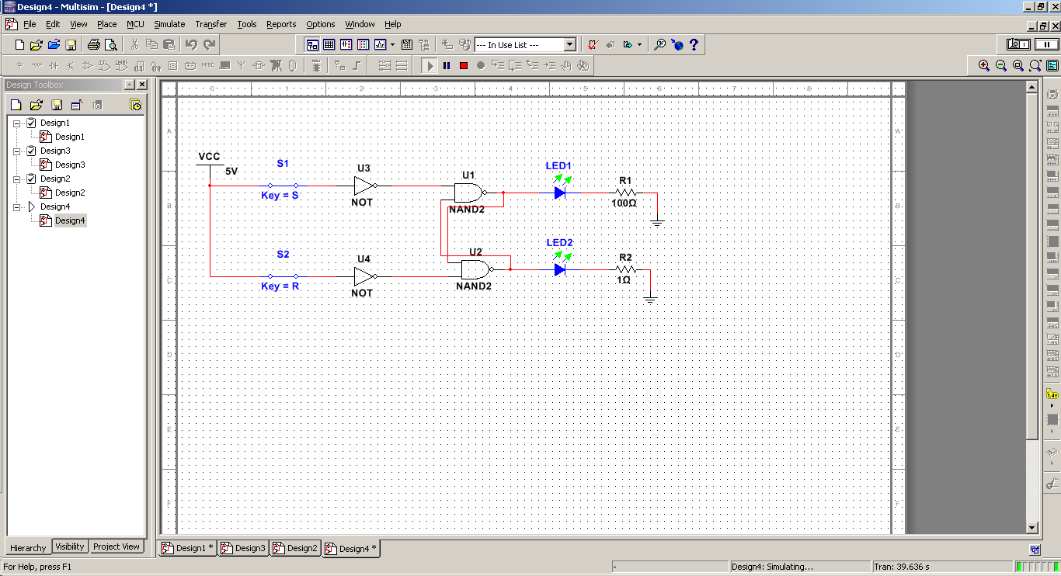

|  |  |  |  |  |
| --- | --- | --- | --- | --- |
| **S** | **R** | **Qn** | **Qn+1** | **режим** |
| 0 | 0 | 0 | 0 | хранение |
| 0 | 0 | 1 | 1 |
| 0 | 1 | 0 | 0 | уст. 0 |
| 0 | 1 | 1 | 0 |
| 1 | 0 | 0 | 1 | уст. 1 |
| 1 | 0 | 1 | 1 |
| 1 | 1 | 0 | Х | запрещенное  состояние |
| 1 | 1 | 1 | Х |

При S=0 и R = 1 триггер устанавливается в состояние "0" (Qn+1 = 0), а при S = 1 и R = 0 - в состояние “1” (Qn+1 = 1). Если S = 0 и R = 0, то в триггере сохраняется предыдущее внутреннее состояние (Qn+1 = Qn).

При S = R = 1 состояние триггера является неопределенным (после снятия входных сигналов S и R). Такая комбинация входных сигналов S=R=1 является недопустимой (запрещенной), что в таблице отмечено знаком X.

**№2. Исследовать работу синхронного RS-триггера в статическом режиме.**

Синхронный RS-триггер имеет два информационных входа R и S и вход cинхронизации С.

ЛЭ 3 и 4 образуют схему управления, ЛЭ 1 и 2 – асинхронный RS - триггер (запоминающую ячейку). Синхронный RS - триггер при С = 0 сохраняет предыдущее внутреннее состояние, т.е. Qn = Qn+1. Сигналы по входам S и R переключают синхронный RS-триггер только с поступлением импульса на вход синхронизации С. При С = 1 синхронный триггер переключается как асинхронный. Одновременная подача сигналов С = S = R =1 запрещена. При S = R = 0 триггер не изменяет своего состояния.

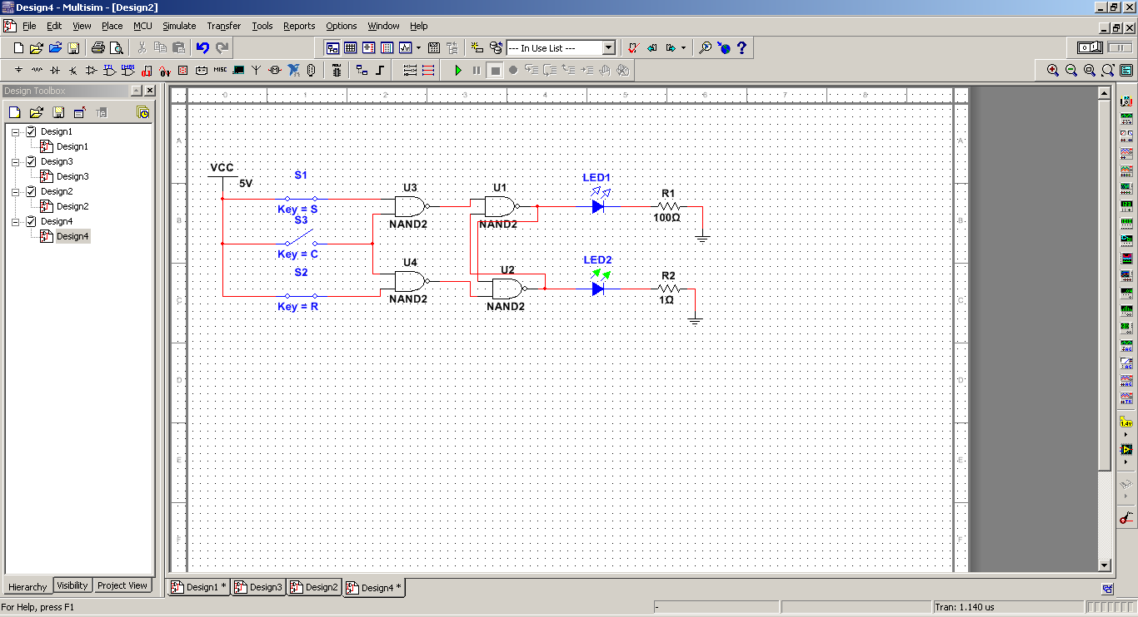

|  |  |  |  |  |  |
| --- | --- | --- | --- | --- | --- |
| **C** | **S** | **R** | **Qn** | **Qn+1** | **режим** |
| 0 | 0 | 0 | 0 | 0 | хранение |
| 0 | 0 | 0 | 1 | 1 |
| 0 | 0 | 1 | 0 | 0 |
| 0 | 0 | 1 | 1 | 1 |
| 0 | 1 | 0 | 0 | 0 |
| 0 | 1 | 0 | 1 | 1 |
| 0 | 1 | 1 | 0 | 0 |
| 0 | 1 | 1 | 1 | 1 |
| 1 | 0 | 0 | 0 | 0 | хранение |
| 1 | 0 | 0 | 1 | 1 |
| 1 | 0 | 1 | 0 | 0 | уст. 0 |
| 1 | 0 | 1 | 1 | 0 |
| 1 | 1 | 0 | 0 | 1 | уст. 1 |
| 1 | 1 | 0 | 1 | 1 |
| 1 | 1 | 1 | 0 | Х | запрещенное  состояние |
| 1 | 1 | 1 | 1 | Х |

**№3. Исследовать работу синхронного D-триггера в статическом режиме.**

Синхронный D -триггер имеет один информационный вход D, состояние которого с каждым синхронизирующим импульсом передается на выход, т.е. выходные сигналы представляют собой задержанные входные сигналы. Поэтому D - триггер – элемент задержки (хранения) входных сигналов на один такт. Схему синхронного D -триггера можно получить из схемы синхронного RS – триггера, подавая сигнал ¬D на вход S, а сигнал, т.е. с выхода инвертора сигнала D, на вход R. В

результате на входах RS-триггера возможны только наборы сигналов SR =01 при D=0 или

SR =10 при D=1, что соответствует записи в триггер логического 0 или 1. У D – триггера отсутствует запрещенное состояние.

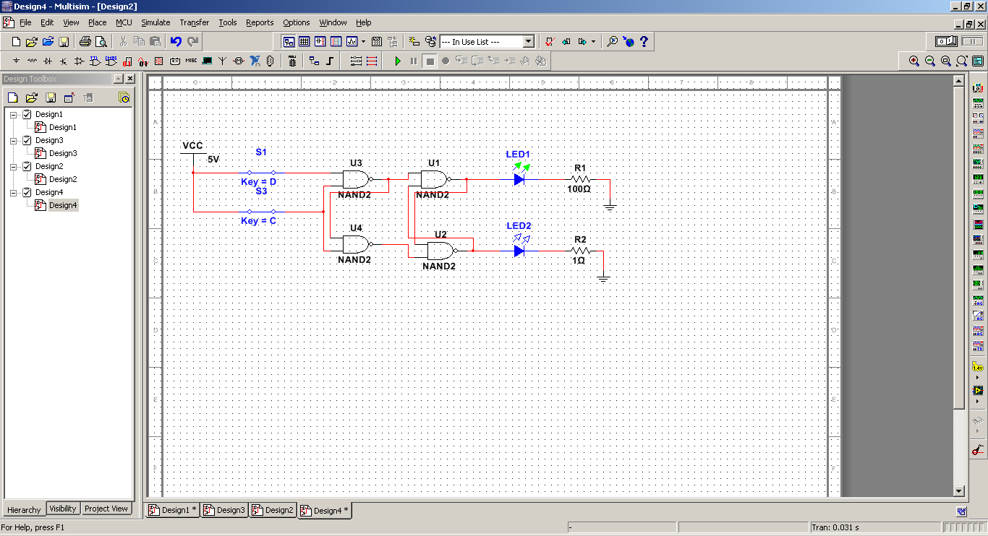

|  |  |  |  |  |
| --- | --- | --- | --- | --- |
| **С** | **D** | **Qn** | **Qn+1** | **режим** |
| 0 | 0 | 0 | 0 | хранение |
| 0 | 0 | 1 | 1 |
| 0 | 1 | 0 | 0 |
| 0 | 1 | 1 | 1 |
| 1 | 0 | 0 | 0 | уст. 0 |
| 1 | 0 | 1 | 0 |
| 1 | 1 | 0 | 1 | уст. 1 |
| 1 | 1 | 1 | 1 |

**№4. Исследовать схему синхронного D-триггера с динамическим управлением записью в статическом режиме.**

Характерной особенностью синхронных триггеров с динамическим управлением

записью является то, что прием информационных сигналов и передача на выход принятой

информации выполняются в момент изменения синхросигнала на С -входе из "0" в "I" или

из "I" в "0", т.е. перепадом синхросигнала. Такой С -выход называется динамическим,

причем в первом случае динамический С -вход - прямой, во втором - инверсный.

Синхронный триггер с динамическим управлением записью принимает только те

информационные сигналы, которые были на его информационных входах до прихода

синхросигнала и после него в течение времени, необходимого для переключения триггера и определяемого переходными процесс

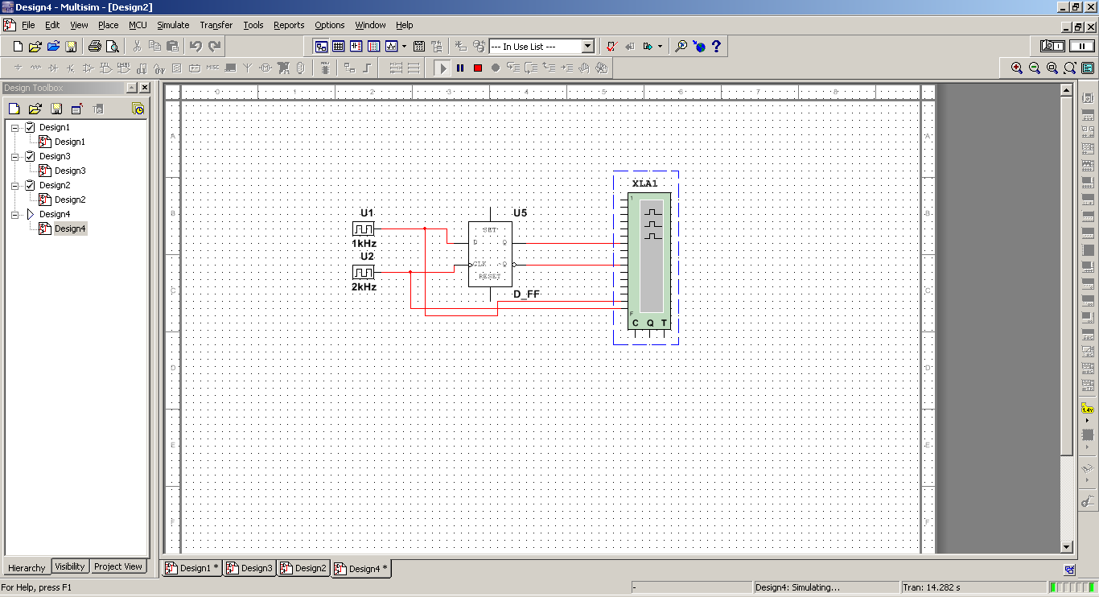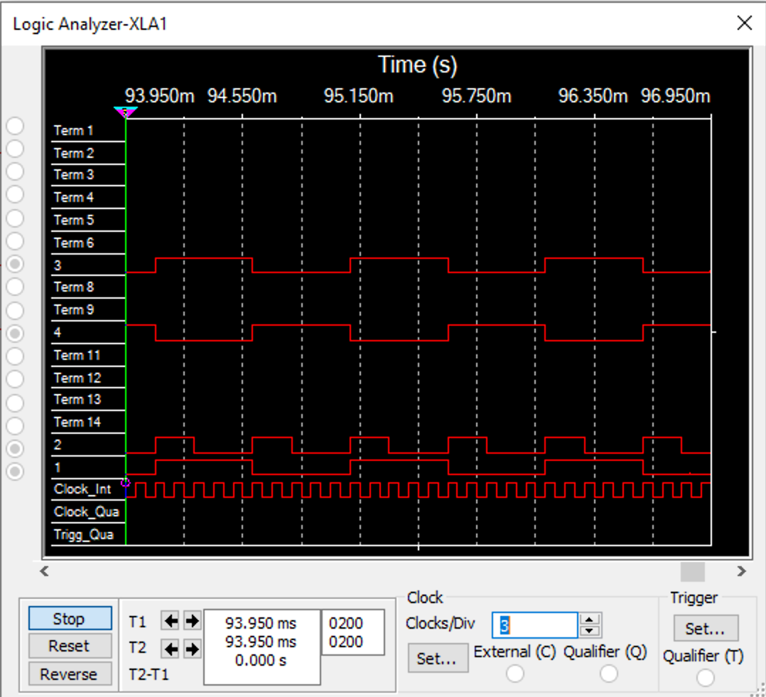

**№5. Исследовать схему синхронного DV-триггера с динамическим управлением**

**записью в динамическом режиме.**

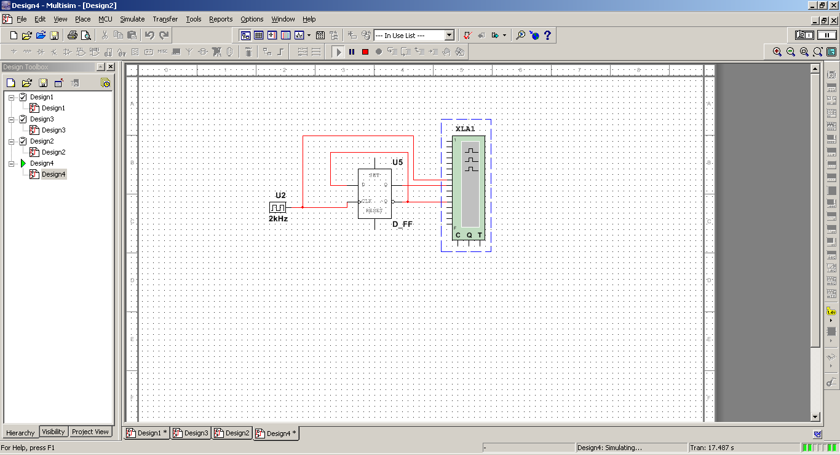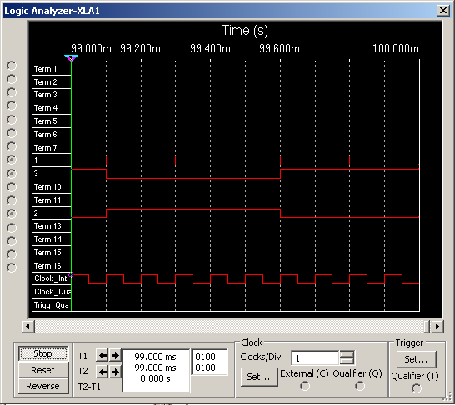

Т-триггер имеет один информационный вход Т, называемый счетным входом. Асинхронный Т-триггер переходит в противоположное состояние каждый раз при подаче на Т-вход единичного сигнала. Синхронный Т-триггер имеет вход С и вход Т. Синхронный Т-триггер переключается в противоположное состояние сигналом С, если на счетном входе Т действует сигнал логической 1. При изменении синхросигнала С с “0” на “1” меняются Q и ¬Q.

*Вывод:* выполнив данную лабораторную работу мы познакомились и изучили схемы синхронных RS- и D-триггеров со статическим управлением записью, DV-триггера с динамическим управлением записью и асинхронного RS-триггера, а также рассмотрели их сходства и различия.